**电机与拖动基础**

**第一章 电机的基本原理**

**1-1** 请说明电与磁存在哪些基本关系，并列出其基本物理规律与数学公式。

答： 电与磁存在三个基本关系，分别是

（1）电磁感应定律：如果在闭合磁路中磁通随时间而变化，那么将在线圈中感应

出电动势。感应电动势的大小与磁通的变化率成正比，即

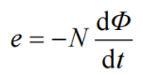

感应电动势的方向由右手螺旋定则确定，式中的负号表示感应电动势试图阻止闭合磁路

中磁通的变化。

（2）导体在磁场中的感应电动势：如果磁场固定不变，而让导体在磁场中运动，

这时相对于导体来说，磁场仍是变化的，同样会在导体中产生感应电动势。这种导体在

磁场中运动产生的感应电动势的大小由下式给出

***e*  *Blv***

而感应电动势的方向由右手定则确定。

（3）载流导体在磁场中的电磁力：如果在固定磁场中放置一个通有电流的导体，

则会在载流导体上产生一个电磁力。载流导体受力的大小与导体在磁场中的位置有关，

当导体与磁力线方向垂直时，所受的力最大，这时电磁力 *F* 与磁通密度 *B*、导体长度 *l*

以及通电电流 *i* 成正比，即

***F*  *Bli***

电磁力的方向可由左手定则确定。

**1-2** 通过电路与磁路的比较，总结两者之间哪些物理量具有相似的对应关系（如电阻与磁

阻），请列表说明。

答： 磁路是指在电工设备中，用磁性材料做成一定形状的铁心，铁心的磁导率比其他物

质的磁导率高得多，铁心线圈中的电流所产生的磁通绝大部分将经过铁心闭合，这种人

为造成的磁通闭合路径就称为磁路。而电路是由金属导线和电气或电子部件组成的导电“电回路”，也可以说电路是电流所流经的路径。

磁路与电路之间有许多相似性，两者所遵循的基本定律相似，即 KCL：在任一节

点处都遵守基尔霍夫第一定律约束；KVL：在任一回路中都遵守基尔霍夫第二定律；另

外，磁路与电路都有各自的欧姆定律。两者之间相似的物理量主要有：电路中传输的是

电流，磁路中相应的为磁通；电路中的电动势、电压与磁路中的磁动势、磁压降类似。

电路中的电阻或电导与磁路中的磁阻或磁导相似。这些对应关系如下表所示：

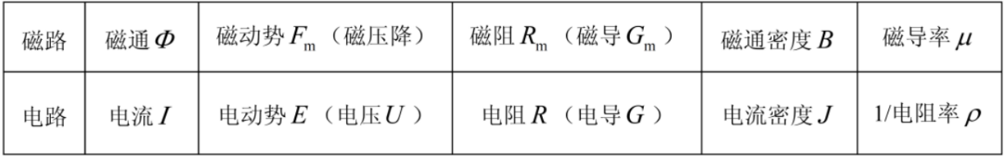

当然两者之间也有一些不同之处，比如磁通只是描述磁场的物理量，并不像电流那

样表示带电质点的运动，磁通通过磁阻时，也不像电流通过电阻那样要消耗功率，因而

也不存在与电路中的焦耳定律类似的磁路定律；分析电路时一般不涉及电场问题，不考

虑漏电流，而分析磁路时离不开磁场的概念，要考虑漏磁现象；在电路中电动势为零时，

电流也为零，但在磁路中往往有剩磁，磁动势为零时，磁通不一定为零；磁路的欧姆定

律与电路的欧姆定律也只是形式上的相似，由于铁心的磁导率不是常数，它随励磁电流

而变化，因而磁路计算不能应用叠加原理。

**1-4** 旋转电机模型的基本结构由哪些部分组成，其各自有什么作用？气隙又有何作用？

答：

旋转电机模型的基本结构由定子、转子和气隙三个部分组成：定子是固定不动的，电机与转子是运动的，它们之间隔着一层薄薄的气隙。在定子和转子上分别按需要安装若干线 圈，其目的是在气隙中产生磁场。往往要求气隙磁场按一定的形式分布，例如正弦分布 磁场。电机作为一种机电能量转换装置，能够将电能转换为机械能，也能将机械能转换为电能。

由于机械系统和电气系统是两种不同的系统，其能量转换必须有一个中间媒介，这

个任务就是由气隙构成的耦合磁场来完成的。

**1-7** 电机中存在哪些能量损耗？有哪些因素会影响电机发热？电动机与发电机的功率传递

有何不同？

答： 电机进行机电能量转换时总是存在能量损耗的，能量损耗将引起电机发热和效率降

低。一般来说，电机的能量损耗可分为两大类：

（1）机械损耗：由电机的运动部件的机械磨擦和空气阻力产生的损耗，这类损耗 与电机的机械构造和转速有关。

（2）电气损耗：主要包括导体损耗、电刷损耗和铁耗等。导体损耗是由于电机的 线圈电阻产生的损耗，有时又称为铜耗，通常在电机的定子和转子上都会产生铜耗；电刷损耗是由于电刷的接触电压降引起的能量损耗；铁耗是由于电机铁磁材料的磁滞效应和涡流效应所产生的一种损耗，主要取决于磁通密度、转速和铁磁材料的特性。电动机与发电机的功率传递过程如图 1-18 所示：电动机是将电能转换为机械能，而发动机是将机械能转换为电能。

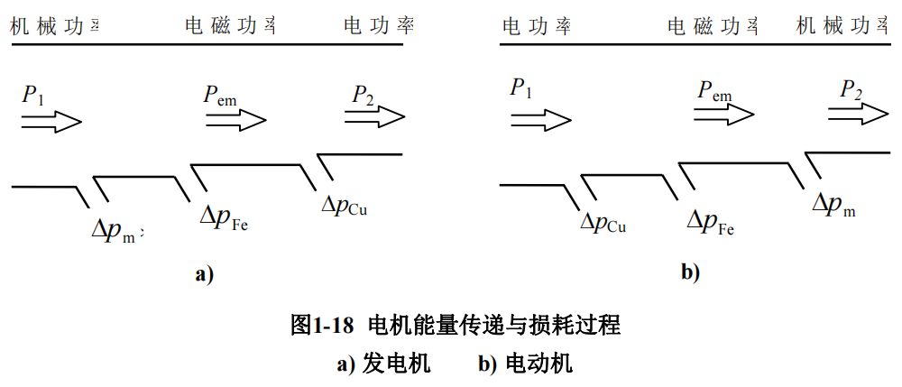

**第二章 电力拖动系统的动力学基础**

**2-1** 什么是电力拖动系统？它包括哪些部分？

答： 拖动就是由原动机带动生产机械产生运动，以电动机作为原动机拖动生产机械运动

的拖动方式，称为电力拖动。如图 2-1 所示，电力拖动系统一般由电动机、生产机械的

传动机构、工作机构、控制设备和电源组成，通常又把传动机构和工作机构称为电动机

的机械负载。

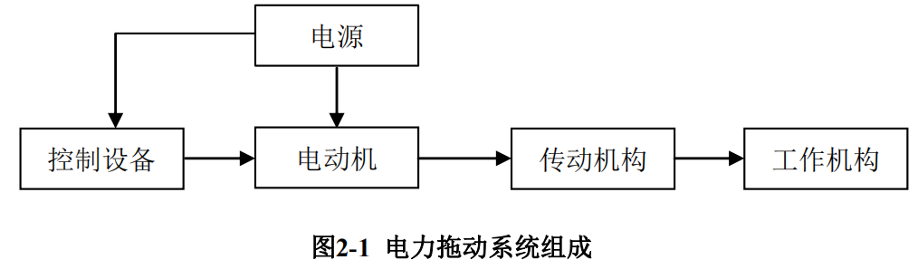

**2-2** 电力拖动系统旋转运动方程式中各量的物理意义是什么？它们的正负号如何确定？

答：

电力拖动系统经过化简，都可视为如图 2-2a 所示的电动机转轴与生产机械的工作

机构直接相连的单轴电力拖动系统，各物理量的方向（正负号）标示如图 2-2b 所示。

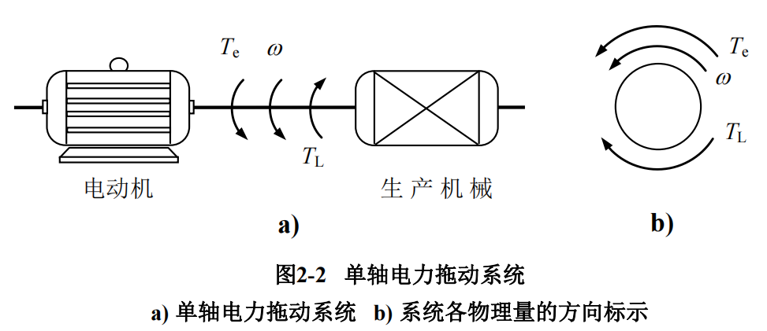

根据牛顿力学定律，该系统的运动方程为

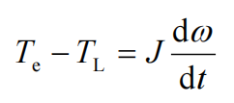

式中，各量的物理意义分别是： *T*e ——电动机的电磁转矩（N·m）， *T*L ——生产机械

的阻转矩（N·m）， *J* ——电动机轴上的总转动惯量（kg·m 2）， ** ——电动机的角速度（rad / s）。

**2-3** 转矩的动态平衡关系与静态平衡关系有什么不同？

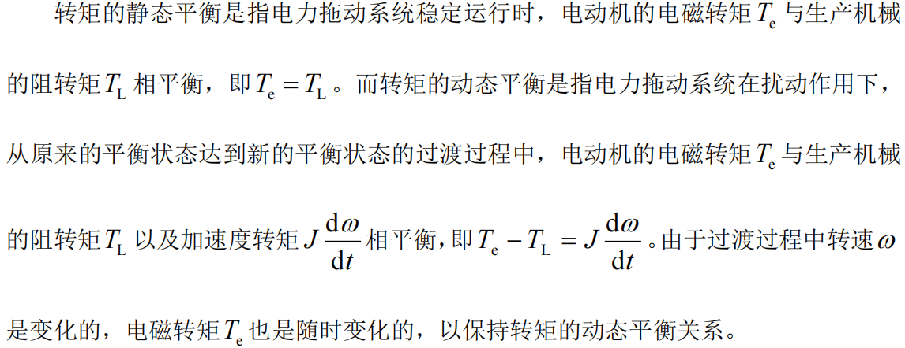

**2-4** 拖动系统的飞轮惯量 *GD*2 与转动惯量 *J* 是什么关系？

答：

在拖动系统的工程计算中，习惯用飞轮惯量 *GD*2 代替转动惯量 *J* ，*GD*2 与 *J* 的关

系为

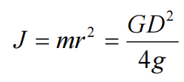

式中， *m* ——系统转动部分的质量（kg）， *G* ——系统转动部分的重力（N）， *r* ——系统转动部分的回转半径（m）， *D* ——系统转动部分的回转直径（m）， *g* ——重力加速度（可取 *g* = 9.81m/s 2）。

**2-7** 生产机械的负载转矩特性归纳起来，可以分为哪几种基本类型？

答：

生产机械的负载转矩特性归纳起来可以分为三种基本类型：

（1）恒转矩负载特性：负载转矩 *T*L 与转速 *n* 无关，当转速变化时，负载转矩 *T*L 保持常值。恒转矩负载特性又可分为反抗性负载特性和位能性负载特性两种，如下图所示。

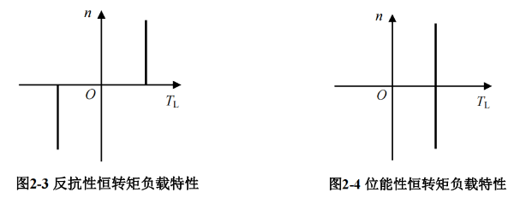

（2）通风机负载特性：负载转矩 *TL*与转速 *n* 大小有关，基本上与转速 *n* 的平方成

正比，即TL=kn2。属于通风机负载的生产机械有通风机、水泵、油泵等，其中空气、

水、油等介质对机器叶片的阻力基本上和转速的平方成正比，如下图所示。

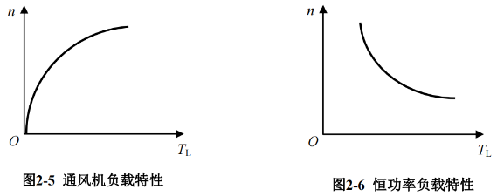

（3）恒功率负载特性：有些生产机械（比如车床），在粗加工时，切削量大，切削

阻力大，此时开低速；在精加工时，切削量小，切削阻力小，往往开高速。因此，在不

同转速下，负载转矩 *T*L与基本上与转速 *n* 成反比，即 *T*L  *k/ n* 。由于负载功率 PL=TL， 表明在不同转速下，电力拖动系统的功率保持不变，负载转矩 *T*L 与转速 *n* 的持性曲线

呈现恒功率的性质，如上图所示。

**2-8** 电力拖动系统稳定运行的条件是什么？请举例说明。

答： 对于一个电力拖动系统，稳定运行的充分必要条件是

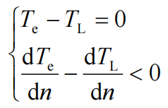

其中,*Te-TL*  0 表示电动机的机械特性与负载转矩特性必须存在交点，是系统稳定运行的必要条件；而 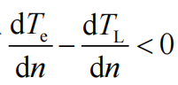表示电动机机械特性的硬度必须小于负载转矩特性的硬度，是系统稳定运行的充分条件。

例如，对于带恒转矩负载的电力拖动系统，只要电动机机械特性的硬度是负值，系统就能稳定运行，如图 2-9 所示。各类电动机机械特性的硬度大都是负值或具有负的区段，因此在一定范围内电力拖动系统带恒转矩负载都能稳定运行。

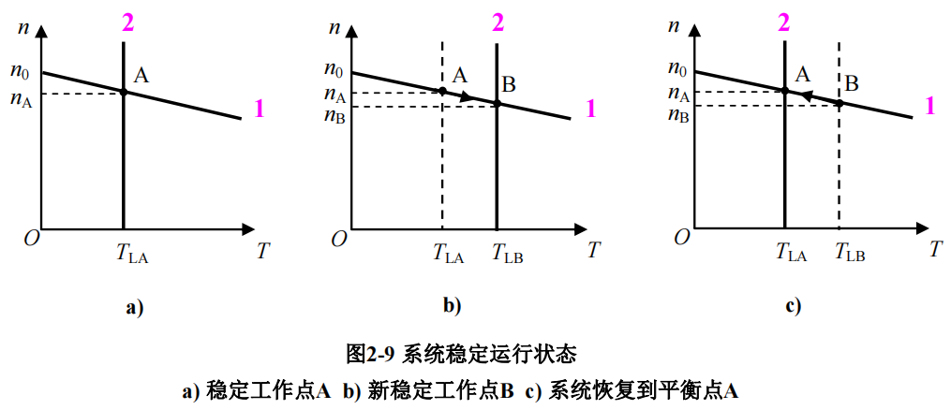

**第三章 直流电机原理**

**3-1** 直流电机电枢绕组导体中的电流是直流的，还是交流的？为什么？

答： 直流电机电枢绕组导体中的电流是交流的，因为无论是直流电动机还是直流发电 机，电枢绕组中的各导体交替地在不同定子磁极下运动，当某导体处于定子同一磁极（如 N 极）下时，导体中的电流必然是某一方向；而当该导体处于定子另一磁极（如 S 极） 下时，导体中的电流必然是相反方向，这样才能产生恒定方向的电磁转矩（对电动机而 言）或恒定方向的感应电动势（对发电机而言）。

**3-2** 换向器和电刷在直流电机中起什么作用？

答： 换向器和电刷是直流电机最重要的部件，对于直流发电机，其作用是将电枢绕组元 件中的交变电动势转换为电刷间的直流电动势；对于直流电动机，则是将输入的直流电流转换为电枢绕组元件中的交变电流，以产生恒定方向的电磁转矩。

**3-4** 他励直流电动机的电磁功率指的是什么？

答： 他励直流电动机的电磁功率 *P*em 是指借助气隙磁场传入转子方的功率，可以由输入

转子电枢的电功率 *P*1 扣除定子铜耗 *P*Cua 来计算，也可以由转子方的输出机械功率 *P*2

加上铁心损耗 *PFe* 、机械摩擦损耗 *P*m 和附加损耗 *P*add 来计算，即



**3-8** 一台他励直流电动机的额定数据为：*P*N 17kW ，*U*N  220V ,*n*N 1500r/min

，  N  83%。计算额定电枢电流 *IN*、额定转矩l *T*N 和额定负载时的输入电功率 *P*1 。

解： 额定负载时的输入电功率

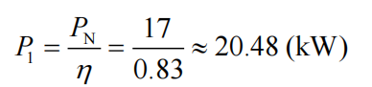

额定电枢电流

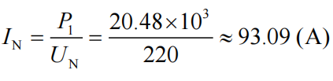

额定转矩

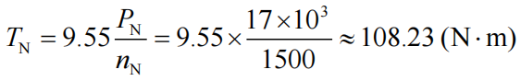

**3-9** 一台他励直流电动机的额定数据为： *P*N  5kW ， *U*N  220V ， *n*N 1000r/min

， ΔPCua  500W ，ΔP0  395W 。计算额定运行时电动机的 *T*e ,*T*L ,*T*0 , *P*1 , N , *R*a 。

解:

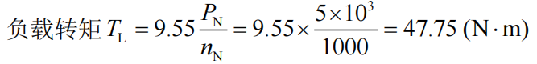

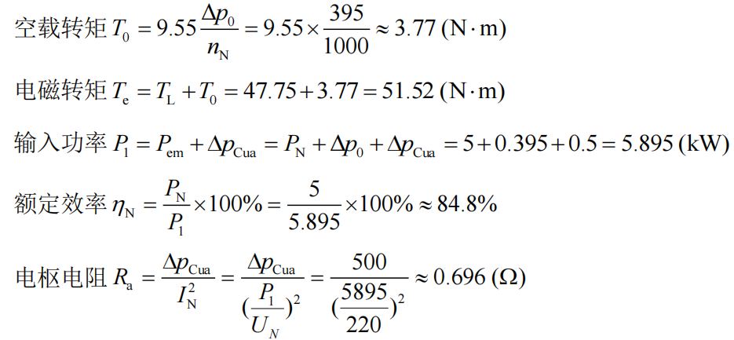

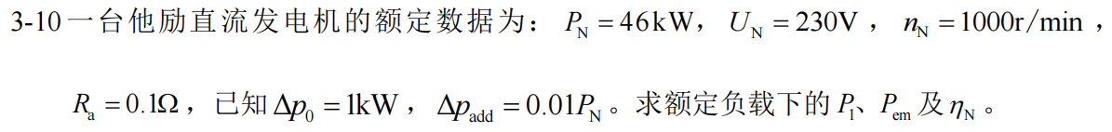

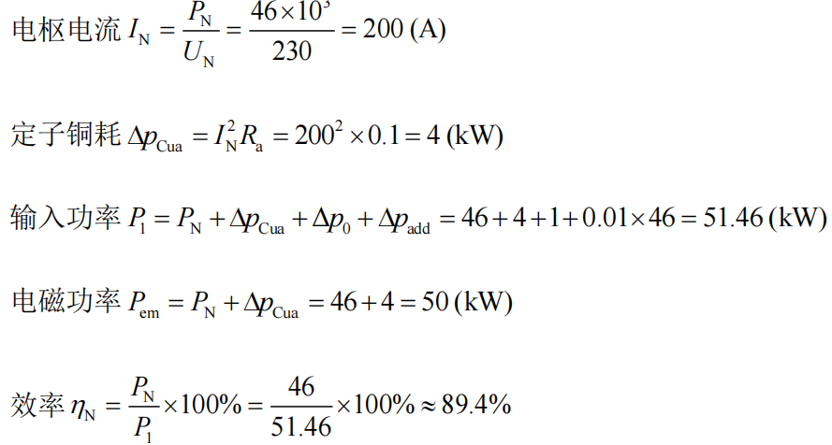

**第四章 直流电机拖动基础**

**4-1** 为什么直流电动机一般不允许直接起动？采用什么方法起动比较好？

答：

所谓起动就是指电动机接通电源后，由静止状态加速到某一稳态转速的过程。他

励直流电动机起动时，必须先加额定励磁电流建立磁场，然后再加电枢电压。他励直

流电动机当忽略电枢电感时，电枢电流为

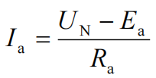

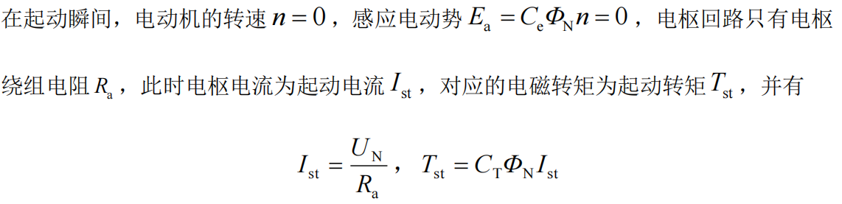

由于电枢绕组电阻 *R*a 很小，因此起动电流 Ist>>IN ，约为(10~20) *I*N ，这么大的起动电

流使电机换向困难，在换向片表面产生强烈的火花，甚至形成环火；同时电枢绕组也

会因过热而损坏；另外，由于大电流产生的转矩过大，将损坏拖动系统的传动机构，

这都是不允许的。因此除了微型直流电动机由于 *R*a 较大、惯量较小可以直接起动外，

一般直流电动机都不允许直接起动。

这样，就需要增加起动设备和采取措施来控制电机的起动过程。由Ist=UN/Ra 可 知，限制起动电流的措施有两个：一是增加电枢回路电阻，二是降低电源电压，即直

流电动机的起动方法有电枢串电阻和降压两种。串电阻起动操作较简单、可靠，但起

动电阻要消耗大量电能，效率较低。因此，目前已较少使用，只在应用串电阻调速的

电力拖动系统中才使用这种起动方法；降压起动需要可调的直流电源，可采用基于电

力电子器件的可控整流器向直流电机供电。采用降压起动方法，可使整个起动过程既

快又平稳，同时能量损耗也小。此外，可控直流电源还可用于调速，因而在电机拖动

系统中得到广泛应用。

**4-2** 为什么要考虑调速方法与负载类型的配合？怎样配合才合理？试分析恒转矩调速拖动

恒功率负载，以及恒功率调速拖动恒转矩负载两种情况的机械特性。

答： 为了使电机得到充分利用，根据不同的负载，应选用相应的调速方式。通常，恒

转矩负载应采用恒转矩调速方式，恒功率负载应采用恒功率调速方式，这样可使调速

方式与负载类型相匹配，电动机可以被充分利用。

例如初轧机主传动机构，在转速比较低时，压下量较大，即负载转矩大，可采用恒转矩调速方式；转速高时，压下量减小，即负载转矩随转速的升高而减小，为恒功率负载，因此，要与恒功率调速方式相配合。所以，在采用他励直流电动机拖动的初 轧机主传动系统中，在额定转速 *n*N 以下一般用改变供电电压调速，在 *n*N 以上用弱磁调速，这样的配合较恰当。   
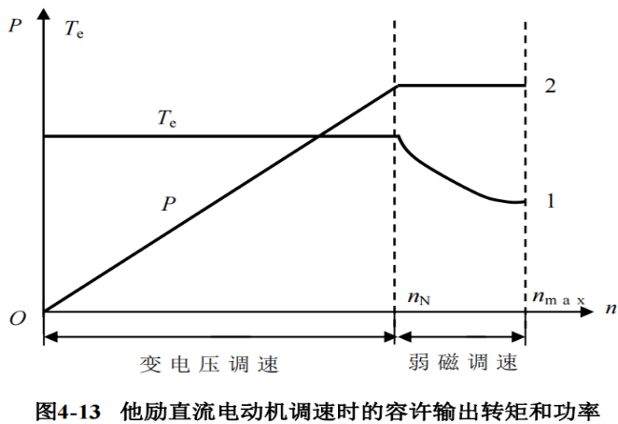

反之，假如恒转矩负载采用恒功率调速方式，或者恒功率负载采用恒转矩调速方

式，则调速方式与负载类型就不匹配，电动机或者过载、过热，或者不能被充分利用。

例如用恒转矩调速方法去拖动恒功率负载（如下图），因调速时负载转矩 *T*L在Ta—Tc范围内变化，故电机的电磁转矩也相应地变化。由于励磁磁通并不变，那么电枢电流就随之在Ia—Ic范围内变化。如果令Ib=IN，则低速时Ic>IN，电机过载、过热；高速时,Ia<IN，电机为轻载，没被充分利用。

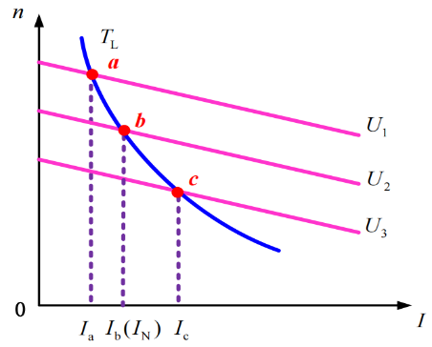

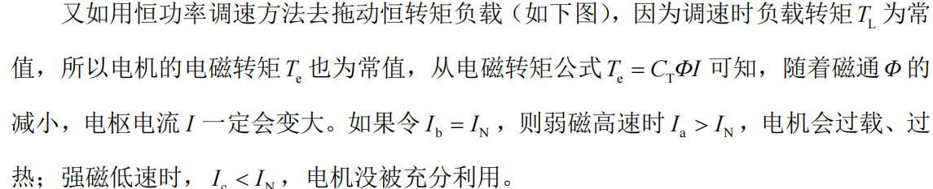

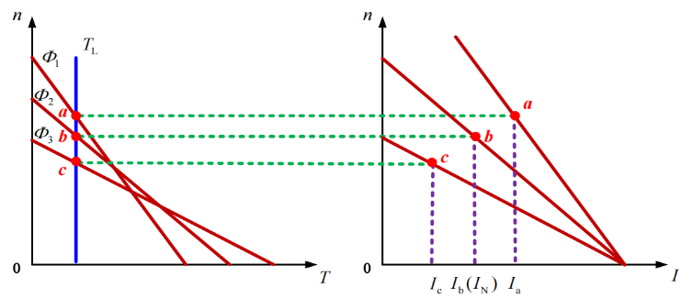



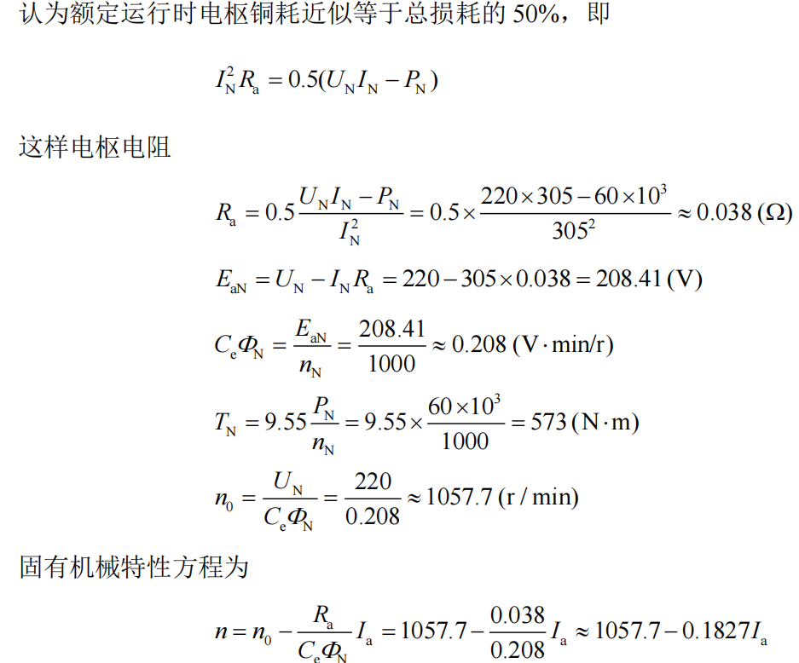

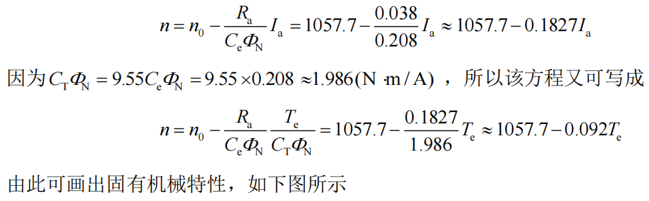

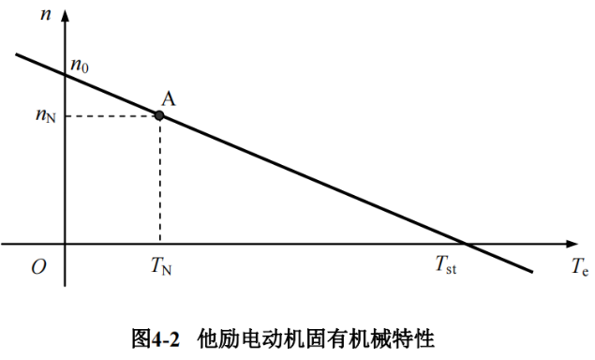

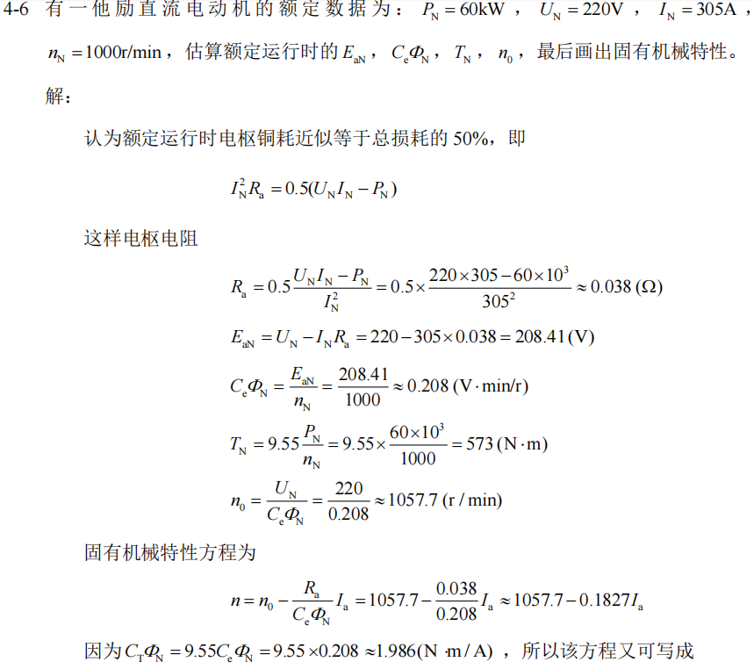

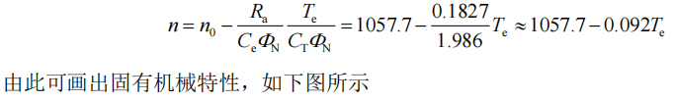

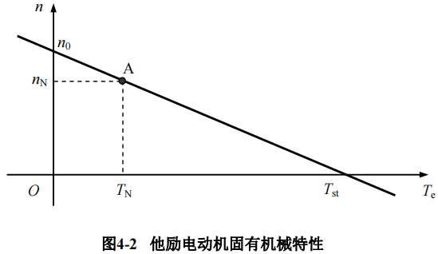

**4-8** 有 一 他 励 直 流 电 动 机 的 额 定 数 据 为 ： *P*N  7.5kW ， *U*N  220V ， *I*N  40A ，*n*N 1000r/min ，*R a* 0.5，TL=0.5TN求电动机的转速和电枢电流。

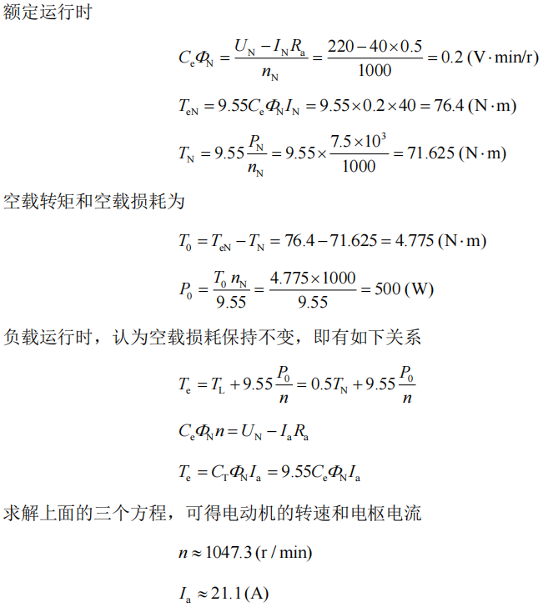

**4-9** 一 台 他 励 直 流 电 动 机 的 额 定 数 据 为 ： *P*N 10kW ， *U*N  220V ， *I*N  53.8A , *n*N 1500r/min ，*Ra* 0.29  ，试计算：

（1）直接起动时的起动电流；

（2）限制起动电流不超过 2*I*N ，采用电枢串电阻起动时，应串入多大的电阻值；若采

用降压起动，电压应降到多大？

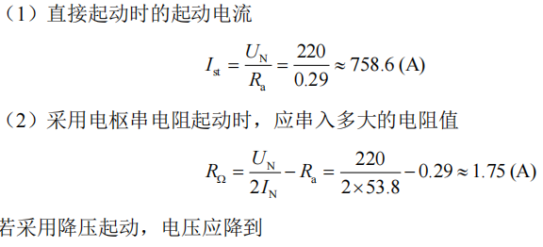



**4-10** 一台他励直流电动机的额定数据为： *P*N  7.5kW ，*U*N  220V ，*I*N  41A ，*n*N 1500r/min ，*Ra*  0.376

，拖动恒转矩额定负载运行，现把电源电压降至 150V，问：

（1）电源电压降低的瞬间转速来不及变化，电动机的电枢电流及电磁转矩各是多大？

（2）稳定运行转速是多少？

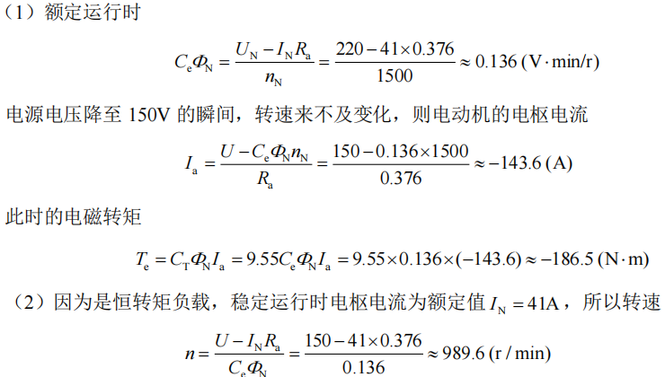

**4-11** 一台他励直流电动机*P*N  21kW，*U*N  220V，*I*N 115A，*n*N  980r/min，*Ra* 0.1 

， 拖动恒转矩负载运行（不计空载转矩），TL=80%TN。弱磁调速时， ** 从 **N 调至 80%N，

问：

（1）调速瞬间电枢电流是多少？ （2）调速前后的稳态转速各为多少？

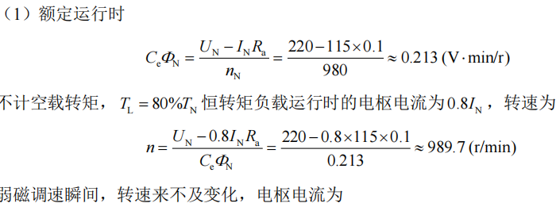

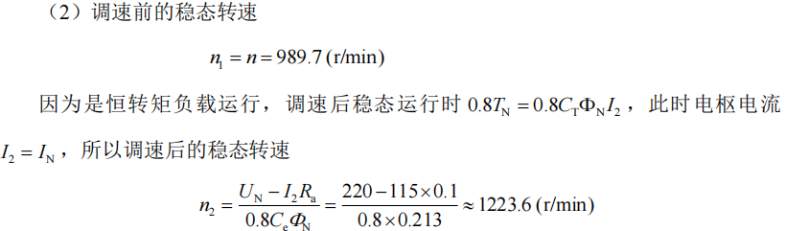

**4-12** 一 台 他 励 直 流 电 动 机 的 *P*N 17kW ， *U*N 110V ， *I*N 185A ， *n*N 1000r/min ， *R*a  0.036 ，已知电动机最大允许电流 Iamax 1.8IN ，电动机拖*T*L 0.8*T*N

负载电动运行。问：

（1）若采用能耗制动停车，电枢应串入多大的电阻？

（2）制动开始瞬间及制动结束时的电磁转矩各为多大？

（3）若负载为位能性恒转矩负载，采用能耗制动使负载以 120r/min 转速匀速下放重物，

此时电枢回路应串入多大的电阻？

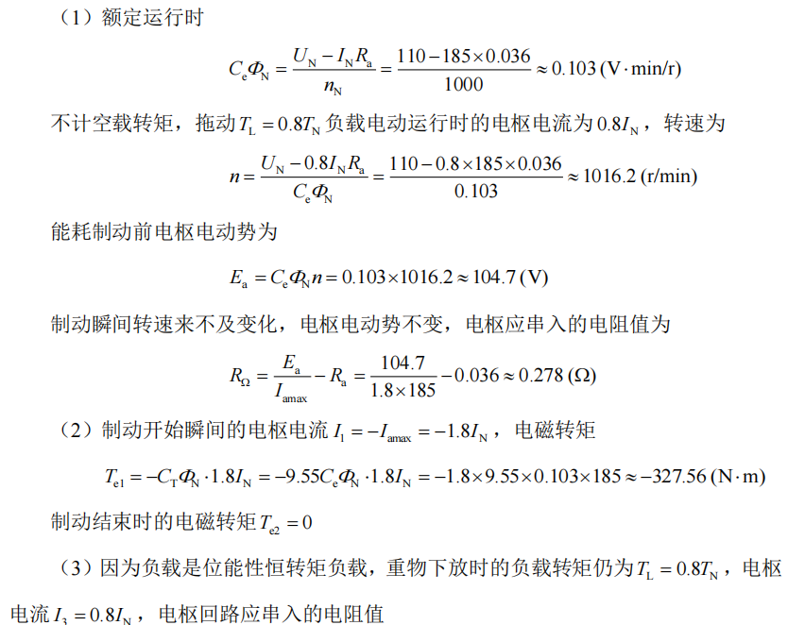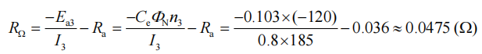

**4-13** 一台他励直流电动机的 *P*N 10kW ，*U*N 110V ，*I*N 112A ，*n*N  750r/min ， *R*a0.1  ， 已知电动机的过载能力   2.2 ，电动机带反抗性恒转矩负载处于额定运行。求：

（1）采用反接制动停车，电枢回路应串入多大的电阻？

（2）如制动结束时，不切断电源，电动机是否会反转？若能反转，试求稳态转速，并

说明电动机工作在什么状态？

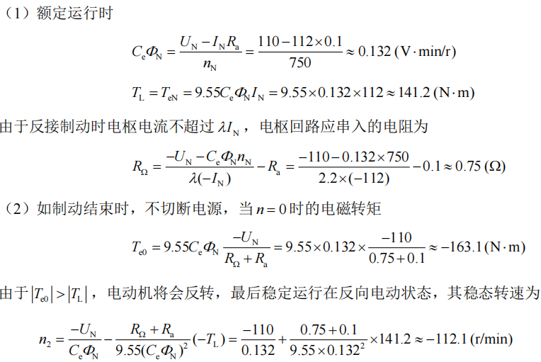

**第五章 变压器**

**5-4** 变压器空载运行时，一次侧绕组的电流为什么很小？为什么变压器的空载电流又可以

称为励磁电流？

答： 变压器主磁通的路径完全是通过铁心闭合的，主磁路的磁阻很小，只需要很小的

励磁电流就能产生较大的主磁通，并产生足以平衡一次侧额定电压的感应电动势，所

以变压器空载运行时，即使一次侧加额定电压，一次侧绕组的电流（空载电流 *I* 0 ）也

很小。

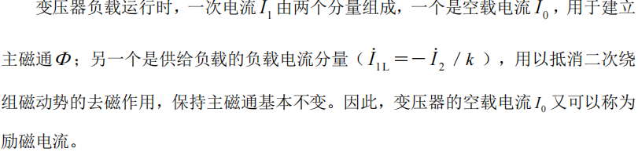变

**5-5** 变压器的损耗包括哪几种？可以分别采用什么方法来尽量减小这些损耗？

答：变压器在能量传递的过程中会产生损耗，由于变压器是静止的电磁装置，其损耗

只有铜损耗 Δ*P*Cu 和铁心损耗 Δ*P*Fe 两种：

（1）铜耗：变压器的绕组都有一定的电阻，当电流流过绕组时就要产生绕组损

耗，称之为铜损耗，即铜耗 Δ*P*Cu。铜耗的大小取决于负载电流和绕组电阻的大小，

因而是随负载的变化而变化的，故称之为可变损耗。

减小铜耗的方法主要包括：采用低损低阻导线，限制漏磁引起的附加损耗，采用

先进的绝缘结构等。

（2）铁耗：由于铁心中的磁通是交变的，在铁心和金属结构件中会产生磁滞损

耗和涡流损耗，统称为铁心损耗，即铁耗 Δ*P*Fe 。当电源电压*U*1一定时，铁心中的磁

通基本上是不变的，铁耗基本上可认为是恒定的，故称之为不变损耗，它与负载电流

的大小和性质无关。

减小铁耗的方法主要包括：减小铁心总量，减小铁心单位损耗（采用高导磁材料），

减小工艺系数等。

**5-7** 一台用于50Hz电源的单相变压器，如果接在60Hz电网上运行，如果额定电压不变，则空载电流、铁心损耗、漏电抗、励磁电抗及电压调整率等有何变化？

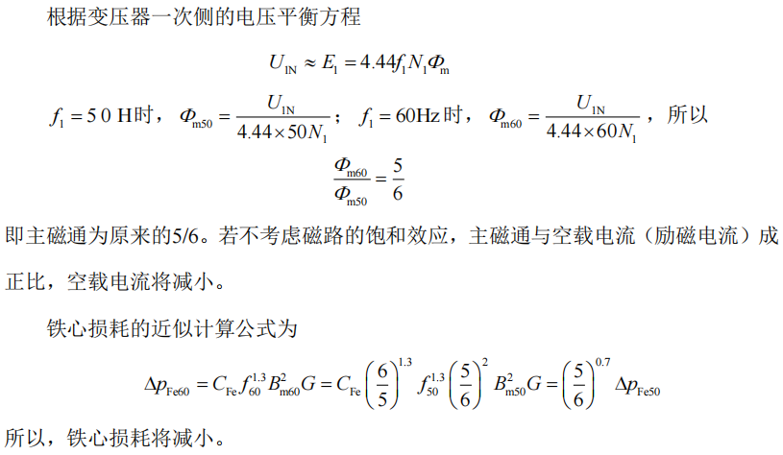

漏磁路的磁阻不变，漏电感不变，所以漏电抗随着频率的增加而变大。在不考虑磁路饱和的情况下，励磁电抗也随着频率的增加而变大。而漏电抗的变大意味着短路电抗的变大，所以电压调整率也变大。

**5-8** 变压器为什么需要并联运行？实现正常并联运行的条件有哪些？哪些条件需要严格

遵守？

答:所谓并联运行，就是将两台或两台以上的变压器的一、二次绕组分别并联到公共

母线上，同时对负载供电。变压器之所以要并联运行，是因为并联运行时很多的优点：

1）提高供电的可靠性。并联运行的某台变压器发生故障或需要检修时，可以将

它从电网上切除，而电网仍能继续供电；

2）提高运行的经济性。当负载有较大的变化时，可以调整并联运行的变压器台

数，以提高运行的效率；

3）可以减小总的备用容量，并可随着用电量的增加而分批增加新的变压器。

并联运行的条件有以下三条，都必须严格遵守：

1）并联运行的各台变压器的额定电压应相等，即各台变压器的电压比应相等；

2）并联运行的各台变压器的联结组号必须相同；

3）并联运行的各台变压器的短路阻抗（或阻抗电压）的相对值要相等。

**5-10** 电压互感器和电流互感器的功能是什么？使用时必须注意什么？

答:电压互感器实质上就是一个降压变压器，原理和结构与普通双绕组变压器基本相

同，其功能就是安全地测量高电压。使用电压互感器时，应注意以下几点：

1）电压互感器在运行时二次绕组绝对不允许短路，因为如果二次侧发生短路，

则短路电流很大，会烧坏互感器。因此，使用时在一、二次侧电路中应串接熔断器作

短路保护。

2）电压互感器的铁心和二次绕组的一端必须可靠接地，以防止高压绕组绝缘损

坏时，铁心和二次绕组带上高电压而造成的事故。

3）电压互感器有一定的额定容量，使用时二次侧不宜接过多的仪表，以免影响

电压互感器的准确度。

电流互感器类似于一个升压变压器，其功能就是安全地测量大电流。使用电流互

感器时，应注意以下几点：

1）电流互感器在运行时二次绕组绝对不允许开路。如果二次绕组开路，电流互

感器就成为空载运行状态，被测线路的大电流就全部成为励磁电流，铁心中的磁通密

度就会猛增，磁路严重饱和，一方面造成铁心过热而毁坏绕组绝缘，另一方面二次绕

组将会感应产生很高的电压，可能使绝缘击穿，危及仪表及操作人员的安全。

2）电流互感器的铁心和二次绕组的一端必须可靠接地，以免绝缘损坏时，高电

压传到低压侧，危及仪表及人身安全。

3）电流表的内阻抗必须很小，否则会影响测量精度。

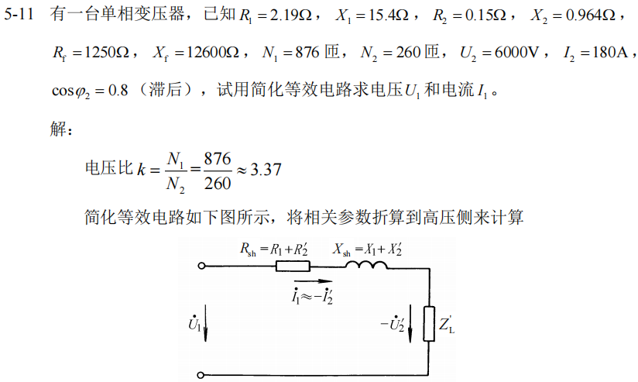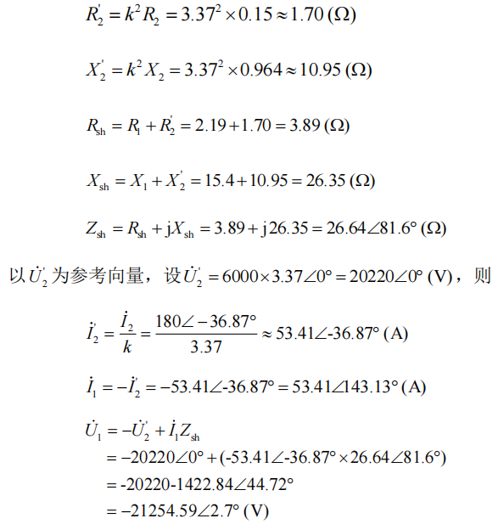

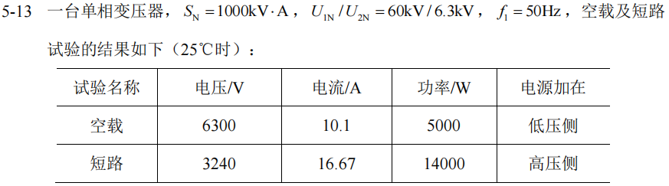

试计算：

（1）归算到高压侧的参数；

（2）满载及cos 0.8（滞后）时的电压调整率 *U*% 、电压 *U*2 及效率  ；

（3）最大效率** max 。

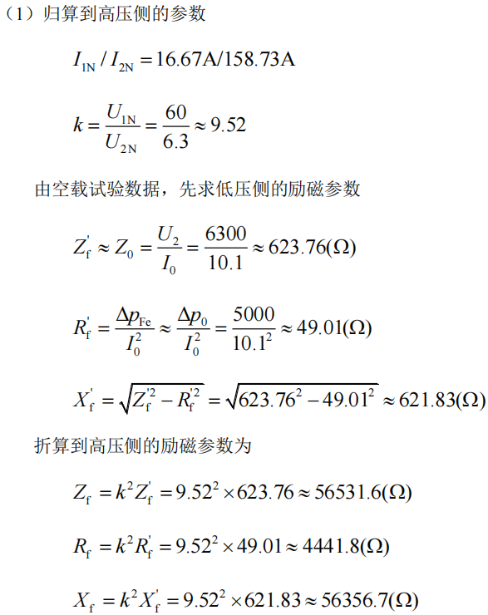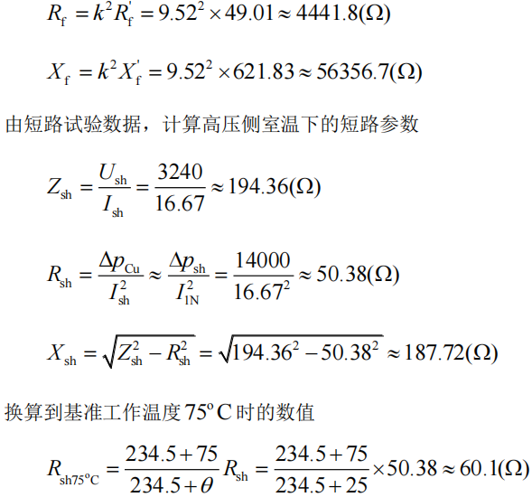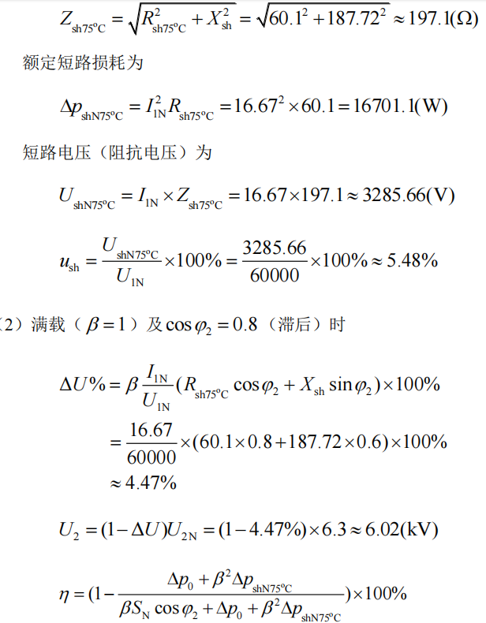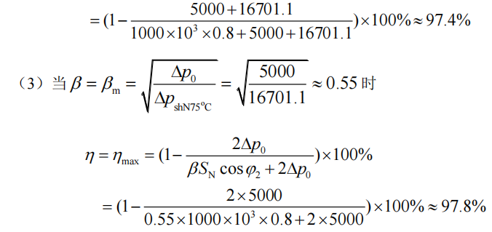

**第六章 交流电机的旋转磁场理论**

**6-1** 电角度的含义是什么？它与机械角度之间的关系如何？

答：电机每对极在定子内圆上所占的角度 360°/ *n*p 指的是实际的空间几何角度, 这个角度被称为机械角度。在四极及以上极数的电机中常常把一对极所占的 360°定义为电角度，这是因为绕组中感应电动势变化一个周期为 360°。对于两极电机，其定子内圆所占电角度和机械角度相等，均为 360°；而 *n*p 对极电机，其定子内圆全部电角度为 360°· *n*p ，但机械角度却仍为 360°。 所以，二者存在以下关系：

电角度 = 机械角度 × 极对数

**6-3** 从物理意义上解释为什么三相交流绕组产生的磁动势是旋转的？

答： 交流电机定、转子气隙中旋转磁场的产生有两个条件：① 三相绕组对称：互差

120°空间电角度；② 三相电源对称：互差 120°时间电角度。当三相交流绕组中通入

三相电流时，交流绕组各自产生沿绕组轴向方向的脉振磁场，三相脉振磁场合成的结

果就是气隙磁场。该气隙合成磁场的幅值保持不变，在时间上将按照 A-B-C 的相序移

动。三相脉振磁场之间相差 120°，交替起来就形成了气隙中的旋转磁场。

**第七章 异步电机原理**

**7-1** 为什么异步电动机又称为感应电动机？

答： 异步电动机定子绕组接三相交流电源后，三相对称的定子电流便在气隙中产生圆

形旋转磁场。该旋转磁场在转子绕组中产生感应电动势和电流，三相对称的转子电流

也在气隙中产生圆形旋转磁场。定、转子磁场相互作用而产生电磁转矩 *T*e ，从而带动

转子转动。可见，异步电动机是由电磁感应而产生电磁转矩的，所以又称为感应电动

机。

**7-2** 为什么说异步电机的工作原理与变压器的工作原理类似？试分析两者的异同点。

答： 异步电机和变压器在功能、外型特征和运行方式上很不相同，但它们在工作原理上有很大的相似性，都是通过电磁感应原理来工作的。异步电机的定子相当于变压器的一次侧，转子相当于变压器的二次侧，两者的基本方程式、等效电路和相量图都非常相似。尤其是当异步电机堵转时，转子上的感应电压与定子电压之间的关系，与变压器的情况完全一样。因此，异步电机又被形象地称为“旋转变压器”。

两者的不同之处主要表现在，同容量的异步电机和变压器相比，变压器的空载电流较小。空载电流是用于产生励磁磁场或主磁通的，变压器的主磁通回路没有像异步电机定、转子间的气隙，完全由铁磁材料组成的主磁路磁阻很小，产生一定磁通所需的电流就很小。这样，变压器可以长期空载运行。

**7-4** 异步电动机的 T 形等效电路能否像变压器的 T 形等效电路那样进一步地简化？

答： 由于异步电动机的定、转子之间存在气隙，气隙的磁阻较大，产生一定的主磁通

所需要的励磁电流就较大，也就是 T 形等效电路中的励磁电抗不会很大，所以不能像

变压器的 T 型等效电路那样进一步地简化。

**7-5** 异步电动机在空载运行、额定负载运行及堵转三种情况下的等效电路有什么不同？当

定子外加电压一定时，三种情况下的定、转子感应电动势大小、转子电流及转子功率

因数角、定子电流及定子功率因数角有什么不同？

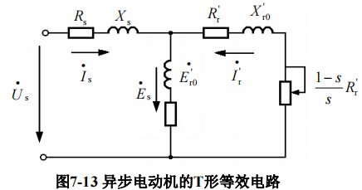

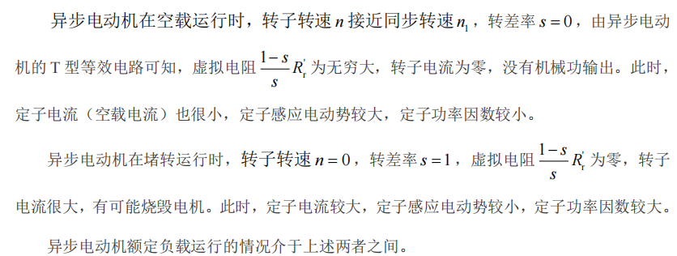

**7-11** 一台额定频率为 50Hz 的三相异步电机，当定子绕组加额定电压，转子绕组开路时的

每相感应电动势为 100V。设电机额定运行时的转速 *n*=960r/min，转子转向与旋转磁场

相同，问：

（1）此时电机运行在什么状态？

（2）此时转子每相电动势 *E*r 为多少？（忽略定子漏阻抗压降影响）

（3）转子参数*R*r 0.1 ，*X*r 0.5 ，试求额定运行时转子电流 *I* r 是多少？

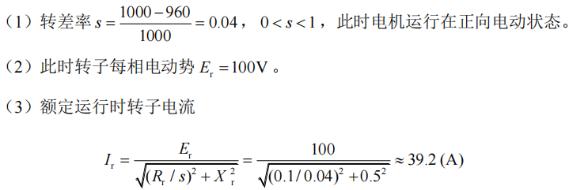

**7-13** 一台三相 4 极异步电动机，其额定功率 *P*N  5.5kW ，额定频率 *f*N  50Hz 。在额定负载运行情况下，由电源输入的功率为 6.32kW，定子铜耗为 341W，转子铜耗为 237.5W，

铁损耗为 167.5W，机械损耗为 45W。

（1）画出功率流程图，标明各功率及损耗。

（2）在额定运行的情况下，求电动机的效率、转差率、转速，电磁转矩以及转轴上的输出转矩各是多少？

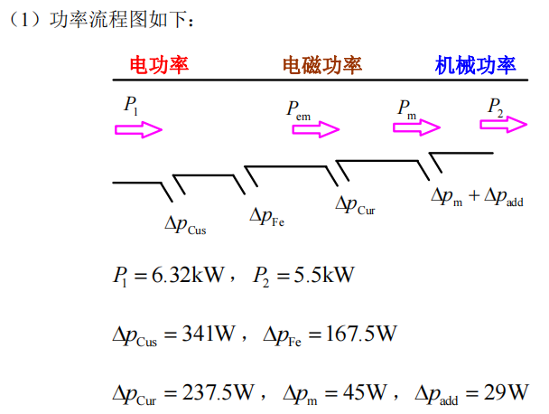

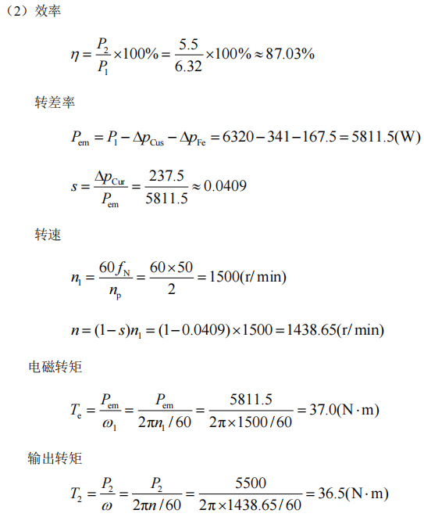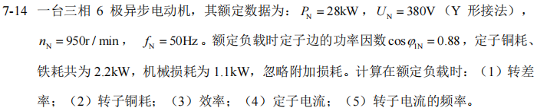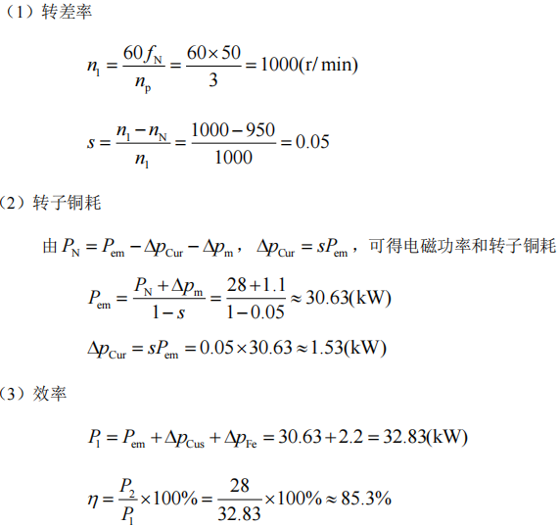

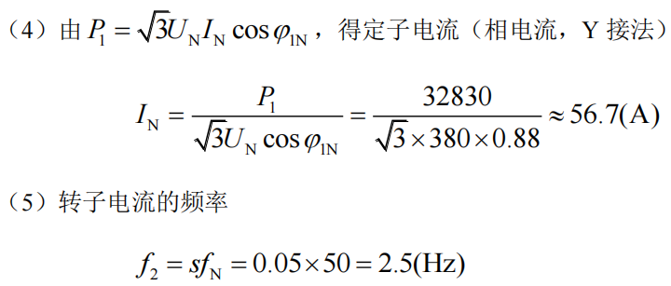

**第八章 同步电机原理**

**8-2** 同步电动机欠励运行时，从电网吸收什么性质的无功功率？过励时，从电网吸收什么性

质的无功功率？

答：同步电动机欠励运行时，励磁电流比正常励磁电流小，在这种情况下同步电动机除

了从电网吸收有功功率以外，还要从电网吸收滞后的无功功率。这时同步电动机就像一

个电阻电感性负载，需要电网提供滞后的无功功率，加重了电网的负担，所以同步电动

机一般很少采用欠励运行方式。

同步电动机过励运行时，励磁电流比正常励磁电流大，在这种情况下同步电动机除

了从电网吸收有功功率以外，还要从电网吸收超前的无功功率，相当于对电网输出滞后

的无功功率。这时同步电动机就像一个电阻电容性负载，对改善电网的功率因数非常有

益。

**8-3** 同步电动机带额定负载时cos11，若保持励磁电流不变，而负载降为零时，功率因数

是否会改变？

答： 当负载降为零，也就是空载运行时，同步电动机的有功功率降到最小（只维持自身

的空载转矩），而电机内部感性无功并没什么变化，这样有功减小，无功不变 功率因数

会变小。

**8-7** 试从起动与运行诸方面对异步电动机与同步电动机的优缺点作综合性比较。

答:1）基本结构：同步电动机和异步电动机的定子绕组是相同的，主要区别在于转子

结构。同步电动机的转子上有直流励磁绕组，需要外加励磁电源，通过滑环引入电流；

而异步电动机的转子是短路绕组，靠电磁感应产生电流。

2）工作原理：异步电动机定子通入交流电，产生旋转磁场，而转子受感应而产生

磁场，两磁场相互作用，使转子跟着定子旋转磁场而转动。由于转子比定子旋转磁场慢，

有个转差，不同步，所以称为异步电机；而同步电动机转子是人为加入直流电形成恒定

磁场，这样转子就跟着定子旋转磁场一起旋转并保持同步，所以称为同步电机。

3）起动能力：异步电动机定子接三相交流电后可以直接起动；而同步电动机转子

磁极上必须装有专门的起动绕组，并且励磁绕组必须经一大电阻短接后，才可以正常起

动。

4）运行特性：同步电动机可以通过调节励磁电流来灵活控制功率因数，且效率较

高，多用于工矿大型没备；而异步电动机的功率因数不可调，且功率因数和效率均偏低，

因此在一些大的工厂，异步电动机应用较多时，可附加一台同步电机做调相机用，用来

调节工厂与电网接口处的功率因数。

5）使用维护：同步电动机因为有励磁绕组和滑环，维护工作量大，造价也较高；

而异步电动机结构简单，成本低，且基本上可以免维护，易于安装、使用和维护。

**第九章 交流电机拖动基础**

**9-2** 已知异步电动机电磁转矩 *T*e 与转子电流 *I* r 成正比，为什么异步电动机在额定电压下起动时，起动电流倍数很大而起动转矩倍数并不大？

答：普通的异步电动机如不采取任何措施而直接接入电网起动时，往往起动电流 *I* st 很

大，而起动转矩 *T*st 不足。其原因可以根据下列异步电动机的转矩公式来分析:

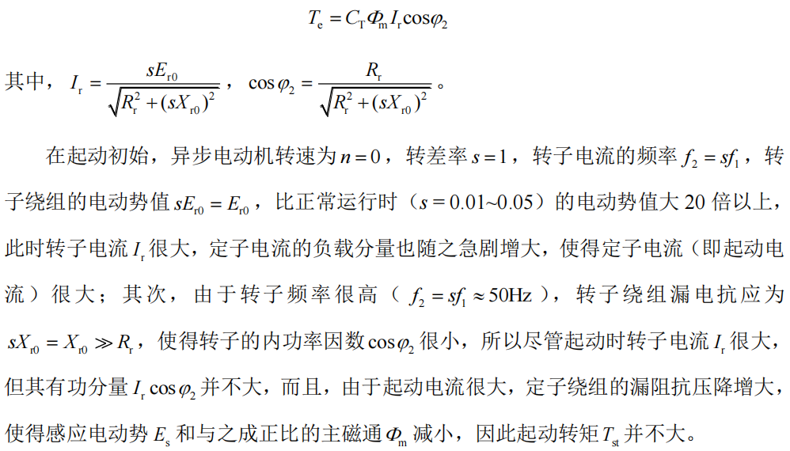

**9-3** 异步电动机电磁转矩与电源电压大小有什么关系？如果电源电压比额定电压下降 30%，电动机的最大转矩 *T*em和起动转矩*T*st将变为多大？若电动机拖动额定负载转矩不变，则 电压下降后电机的转速*n*、定子电流 s 、转子电流*I* r 和主磁通 **m 将有什么变化？

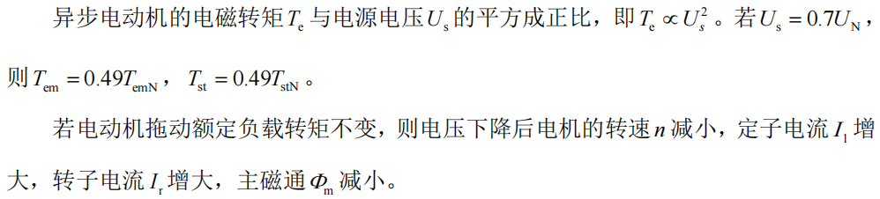

**9-4** 笼型转子异步电动机在什么条件下可以直接起动？不能直接起动时，为什么可以采用减

压起动？减压起动对起动转矩有什么影响？

答：现代设计的笼型转子异步电动机，本身都允许直接起动。因此，对于笼型转子异步

电动机而言，直接起动方法的应用主要受电网容量的限制。

在一般情况下，小容量电动机轻载时可以允许直接起动。只要直接起动时的起动电

流在电网中引起的电压降不超过 10%~15%（对经常起动的电动机取 10%，对不经常起

动的电动机取 15%），就允许直接起动。按国家标准 GB755-2000 规定，三相异步电动

机的最大转矩应不低于 1.6 倍额定转矩，当电网电压降到额定电压的 85%时，最大转矩

至少仍然有额定转矩的 1.156 倍（1.60.85^2TN)，因此接在同一电网上的其他异步电动

机不至于因为转矩下降太多而停转。具体来说，如果异步电动机满足如下要求，就可以

允许直接起动：

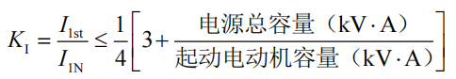

如果不能满足上述要求，则必须采用减压起动方法，以限制起动电流，当然此时起

动转矩会有所减小。

**9-8** 为什么绕线转子异步电动机转子串入起动电阻后，起动电流减小而起动转矩反而能够增

大？是否串入的电阻越大越好？频敏变阻器是电感线圈，为何转子电路串接频敏变阻器

能降低起动电流和增大起动转矩？

答：异步电动机转子回路串联电阻有两种作用：一是由于转子回路的电阻增大，使转子

阻抗增大，转子绕组的起动电流减小，因而定子的起动电流也相应减小；二是适当选择

串入电阻的阻值，可使起动转矩增大，这时虽然转子电流减小，但转子的功率因数显著

增大，主磁通也是增大的，所以起动转矩能够增大（Te=CT m Ir cos2）。但串入的电阻

不宜过大，否则起动电流过分减小，电动机也无法起动。

频敏变阻器是一种静止无触点的变阻器，结构简单。电动机刚起动时，转子电流频率较高（

*f*2 *sf*1 50Hz），此时频敏变阻器内的与频率平方成正比的涡流损耗较大，其等效电阻也因之较大，可以限制电动机的起动电流，并增大起动转矩。随着转速的升高，转子电流频率逐渐下降，铁心中的涡流损耗和等效电阻也随之逐渐减小，使电动机平滑起动。

**9-19** 一台三相 8 极异步电动机额定值为：额定功率*P*N  260kW，额定电压*U*N  380V，额定频率 *f*N  50Hz，额定转速 *n*N  722r/min，过载能力  2.13 。求：

（1）额定转差率； （2）额定转矩； （3）最大转矩；

（4）最大转矩对应的转差率； （5） *s*  0.02 时的电磁转矩。

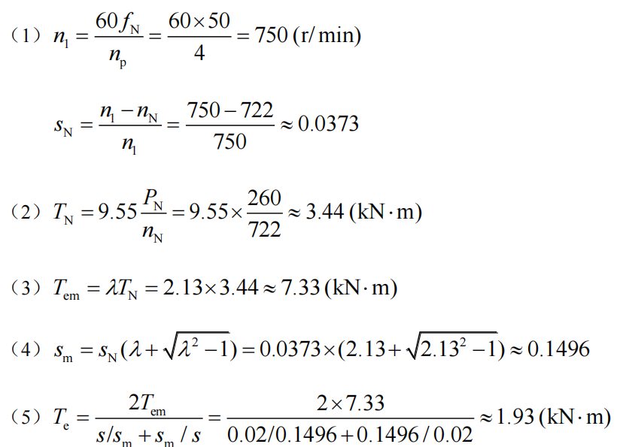

**9-20** 一台三相 8 极异步电动机额定值为：额定功率 *P*N  50kW ，额定电压 *U*N  380V，额定频率 *f*N  50Hz ，额定负载时的转差率 *s*  0.025 ，过载能力   2。

（1）用转矩的实用公式求最大转矩对应的转差率；

（2）求转子的转速。

